Rua Afrânio Peixoto, nº 10 – Soteco – Vila Velha/ES
CEP 29106-130 – CNPJ 28.564.425/0001-42
(27) 9 9246-0991 – iecsoteco@gmail.com
Fundada em 30/01/1957 – Filiada à UIECB
Boletim Informativo – Ano VII – Nº 21/23, de 21 de maio de 2023 Pastoral

Um balanço positivo da vida
(2Tm 4.6-8)
Paulo está preso pela segunda vez em Roma, capital do império. Desta vez, a condição do apóstolo é muito pior do que a anterior. Antes, ele ficou numa prisão domiciliar, numa casa alugada, e podia ensinar abertamente a palavra de Deus. Mas agora Paulo está numa masmorra – um lugar frio, escuro e insalubre. É neste luar que Paulo, à beira da morte, escreve a segunda carta a seu amigo Timóteo. Nela, o apóstolo faz uma avaliação positiva e consciente da sua vida e expressa seu ponto de vista em relação ao seu passado, presente e futuro.
Ponto de vista sobre o passado (v. 7). Pelo menos duas imagens estão na mente de Paulo neste momento: I) um campo de batalha, onde o cristão trava uma luta constante e severa contra o diabo, seus demônios e contra o pecado (cf. Ef 6.11-12; Rm 7:22-23); e II) uma pista de atletismo (“carreira” = corrida), em que cada cristão deve se comportar como um atleta disciplinado e consciente do objetivo. Assim como um atleta se compromete com seu treinamento, o crente deve demonstrar compromisso com o evangelho do Senhor Jesus (cf. 1Co 9.25-27). Paulo podia olhar para trás e, com a consciência tranquila de um bom soldado e de um atleta aplicado, expressar a satisfação do dever cumprido. Mesmo em meio aos embates, o apóstolo manteve acesa a chama da fé em Deus.
Ponto de vista sobre o presente (v. 6). Com relação ao seu sofrimento atual, Paulo entende que sua vida é uma espécie de sacrifício oferecido a Deus. A palavra “libação” alude ao vinho derramado em certos sacrifícios oferecidos ao Senhor no Antigo Testamento (cf. Nm 15.5-10; 28.7-8). Paulo, então, associa seu sangue a esse vinho. É interessante notar que, em vez de lamentar ou de se revoltar contra Deus por causa das terríveis circunstâncias que enfrentava, Paulo demonstra satisfação por sofrer em nome do evangelho. O desgaste físico, as momentâneas privações e a iminência da morte eram capazes de abalar o apóstolo. Poucos estão dispostos a doar a própria vida a Deus, abdicar de mordomias e privilégios e deixar de viver em função dos próprios interesses (cf. Mt 10.38-39).
Ponto de vista sobre o futuro (v. 8). Para o apóstolo Paulo, a vida com Deus não termina aqui na terra. Ele expressa a certeza de que, após a morte, estará para sempre com o Senhor, o qual lhe dará “a coroa da justiça”, o prêmio por ter completado sua carreira, a “corrida” da fé. A expectativa de Paulo quanto à sua premiação está fundamentada, portanto, sobre três pilares: I) a entrega da sua própria vida como sacrifício a Deus, II) a certeza do cumprimento da sua missão e III) as promessas feitas pelo Senhor Jesus Cristo.
Paulo termina esta parte da carta com um anúncio de esperança para todos aqueles que amam a vinda do Senhor: o recebimento da “coroa da justiça”. Olhando para o seu passado, você é capaz de enxergar os rastros de um crente fiel ou só consegue se lembrar das oportunidades perdidas com Deus? Você é capaz de expressar a satisfação do dever cumprido? Diga com sinceridade se, hoje, sua vida pode ser comparada a um sacrifício agradável a Deus? Projete seu futuro e responda para si mesmo: “Onde eu quero estar após a morte e o que eu espero receber quando me encontrar com Deus?”.
Pr. Albert Iglésia
Pr. César e Dca. Rosa
Na semana passada, recebemos e compartilhamos no grupo de membros da Igreja um vídeo enviado pelo casal sobre o ministério desenvolvido lá na Espanha.
Caso queiram acompanhar o ministério dos nossos irmãos com mais intensidade, basta segui-los no Instagram:
https://www.instagram.com/juntosnocaminho_/.

Judô Congregacional
As aulas estão ocorrendo intensamente. Ajude a divulgá-las na vizinhança, entre seus conhecidos etc.
Se quiser saber mais detalhes, fale com nosso Departamento de Ação Social ou com o sensei (professor/mestre) Fernandes.
Acesse nossas redes sociais e veja fotos e vídeos dos treinos.

Escola Dominical
Hoje, tendo em vista o Mês da Família, teremos uma programação diferenciada, com palestras voltadas para a área familiar, congregando no templo as classes de adolescentes, jovens e adultos, enquanto as demais terão aulas regulares no mesmo período.
- Tema da Palestra: Crenças Limitantes.
- Palestrante: Selma.
- Horário: 9h20 a 1030.
Fique atento aos demais avisos, prepare-se e participe!

Cantina
Hoje, após o culto noturno, o Ministério Infantil promoverá uma cantina (aquela que seria semana passada e foi adiada). Anote aí o cardápio, a R$ 8,50:
- Pastel (carne, frango ou napolitano) + refrigerante ou suco.
Curso de Capacitação
Amanhã haverá mais uma aula do nosso Curso Intensivo de Capacitação de Professores e Líderes no horário previsto: 19h30.
Aos alunos o Pr. Albert (professor da próxima disciplina) solicita que estejam com Bíblia, caneta ou lápis, e caderno ou bloco de anotações.
Esperamos você. Não falte!
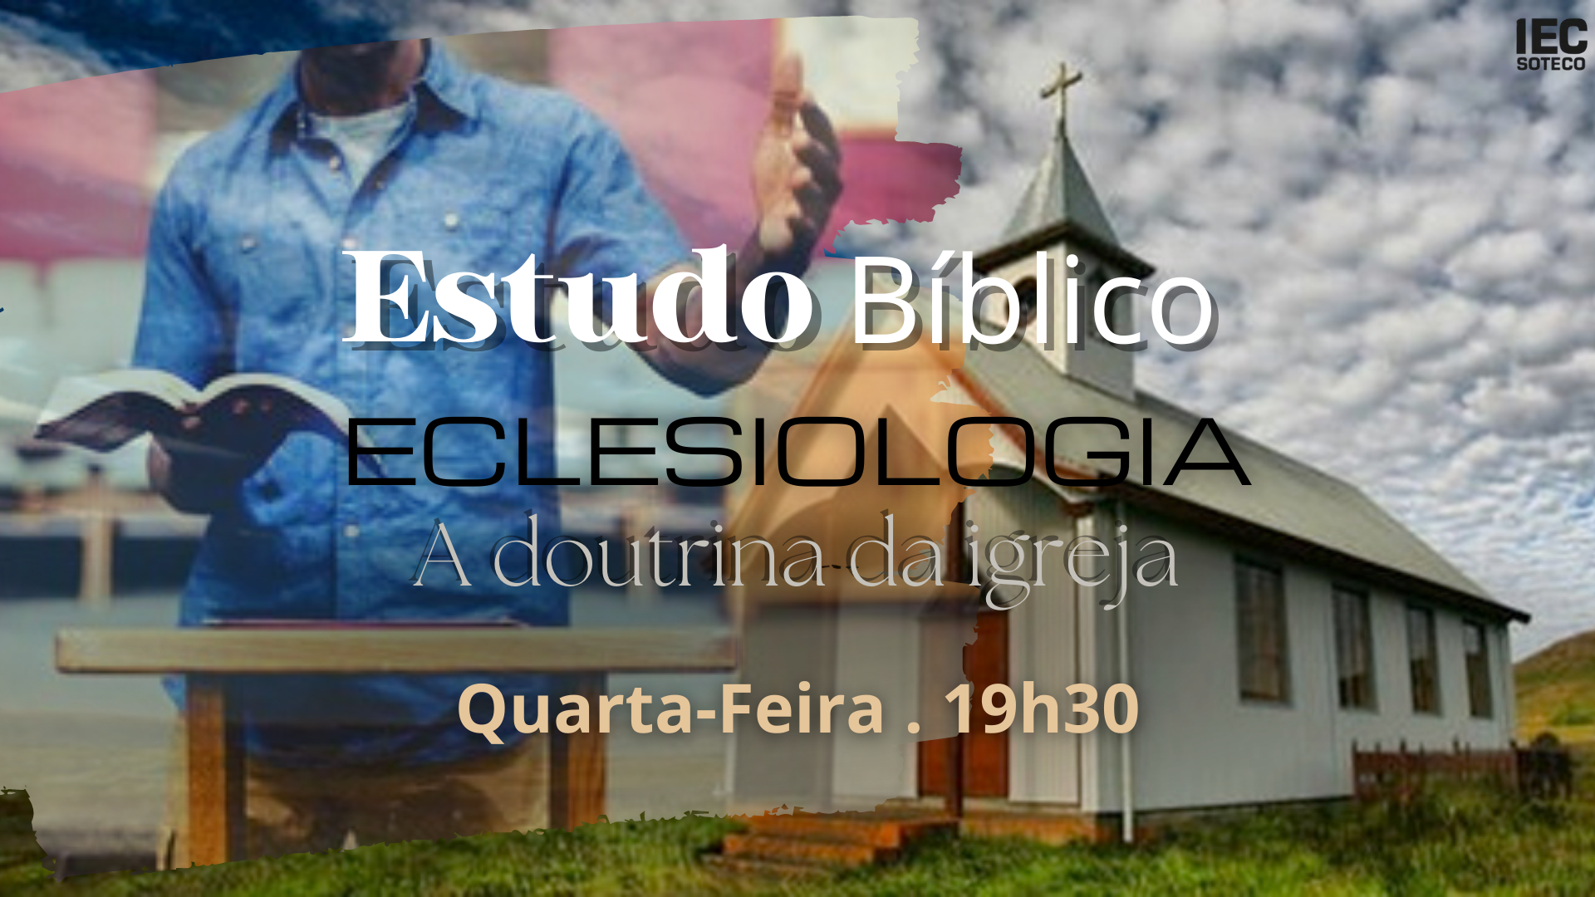
Estudo Bíblico
Na próxima quarta-feira, às 19h30, continuaremos a série de lições sobre Eclesiologia: a doutrina da igreja.
Daremos continuidade às ministrações sobre o tema O governo da igreja, falando ainda sobre:
- Os oficiais da igreja: quem são, quais são suas prerrogativas e responsabilidades?
Você pode obter o material de apoio de cada estudo bíblico no site da Igreja, mas não deixe de participar das aulas. Clique aqui!

Pequenos Grupos
Na próxima sexta-feira, às 19h30, terá continuidade o trabalho com os PGs. Esperamos contar com sua presença, seu serviço e seu testemunho.
Procure os líderes de cada grupo e se informe a respeito dos endereços dos locais dos encontros.
Por enquanto sugerimos que os participantes sejam dispostos da seguinte forma, lembrando que a divisão não é rígida e pode haver variações. O mais importante é você ser acolhido e participar regularmente de um PG que lhe seja mais acessível:
PG 1 – Eduardo e Ana Lúcia | PG 2 – Pr. Albert e Flávia
Soteco - Santa Inês - Divino - Ilha dos Aires - N. México - São Torquato | P. da Costa - Itapuã - Itaparica - Santa Mônica - Cocal - R. Sereia
Acesse nosso site e saiba mais. Clique aqui!

Almoço
Vem aí o nosso próximo almoço, dia 04/06. Anote o cardápio, a R$ 16,00 (servir no local) e R$ 16,50 (marmitex):
- Carne suína (ou filé de frango) + linguiça cofril, arroz, feijão, farofa, seleta de legumes e salada verde.
Refrigerante ou suco: R$ 1,00 (copo de 300 ml).
Anote seu pedido na folha que está sobre a mesa no rol de entrada da Igreja. Também pedimos que nos ajude a divulgar o evento para seus amigos e familiares.
A arrecadação será revertida para as obras do salão social, conforme anúncios anteriores. Este será o último dos almoços programados para essa finalidade.

Nota de Falecimento
Registamos aqui nosso pesar pelo falecimento do Sr. Lucas (pai da Sidneia, membro desta Igreja), ocorrido no último dia 15 (segunda-feira), no PA da Glória, em virtude de complicações em sua saúde, contra as quais já lutava há algum tempo.
No dia seguinte, o corpo foi velado no Memorial Grupo Zelo, na região central desta cidade, e sepultado em Ibiraçu.
Reforçamos nossos votos de solidariedade aos familiares e amigos, rogando ao Senhor que os conforte.

Cantinho da Oração
“Orem continuamente” (1Ts 5:17 NVI).
- Pela saúde da irmã Stella, pois se sentiu mal na sexta-feira e precisa de fortalecimento.
- Pela saúde da Dca. Níceas, que vem investigando sintomas de possível enfermidade para melhor tratamento.
- Pela recuperação plena da Mariza e do Eduardo, após passarem por cirurgias (já estão em casa).
(Acompanhe outros motivos no grupo de membros)

Redes Sociais
IEC Soteco IEC Soteco IEC Soteco IEC Soteco

Contribuições
Sicoob: agência 3008, conta corrente 170.875-9. Pix: 28564425000142 (CNPJ).
Conheça mais a nossa doutrina acessando os estudos bíblicos sobre os 28 artigos da Breve Exposição das Doutrinas Fundamentais do Cristianismo no canal oficial da UIECB no YouTube. Clique aqui!

ESCALAS (“Servi ao Senhor com alegria” – Sl 100.2)
Ofícios | Hoje |  | Quarta |  | Sexta |  | Próximo Domingo
Oficial de plantão | Dc. José Francisco |  | Dca. Izabel |  | Pequenos Grupos (reuniões nos lares) |  | Dca. Kelen
Dirigente da manhã | Ladário |  |  |  |  |  | Ladário
Dirigente da noite | Ana Lúcia |  | Pr. Albert |  |  |  | Pr. Albert
Pregador(a) da noite | Pb. Pedro Júnior |  |  |  |  |  | Pr. José Cláudio
Oper. de som* | Djalma |  | Voluntário |  |  |  | Carlinhos
Multimídia* (transm./proj.) | Víviam/Guilherme |  | Luciana/Evellyn |  |  |  | Dc. Rafael/Ana Luíza
Recepção | Saturnino |  | Dc. Rafael |  |  |  | Tony
Intercessão (aos domingos, no gabinete) | 18h: Irã | 18h15: Mariana |  | 18h30: Vanusa | 18h45: Mylena | 19h: Dca. Marina |  | 19h15: Tony
*Comparece aos ensaios do Ministério de Louvor.

EXPEDIENTES
Domingo | Quarta-Feira | Sexta-Feira | Sábado | 1ª Semana do Mês
Escola Dominical: 9h  M. Louvor (ensaio): 10h30  Culto: 18h | Estudo Bíblico:  19h30 | Oração (templo) ou PGs (lares):  19h30 | Coral de Violão:  15h | Semana de Oração:  19h30

AGENDA E DATAS MAGNAS
(Fale com o pastor ou com a secretária caso queira reservar uma data especial)
Maio | 21 | 9h | Palestra: “Crenças Limitantes”
 | 28 | 9h | Palestra: “Violência nas escolas: como lidar frente ao medo”
 |  | 11h30 | Almoço das Famílias (junta panela – UAF)
 |  | 18h | Culto com Encerramento do Mês da Família
Junho | 3 | 8h30 | Bazar (DAS)
 | 4 | - | Domingo da Igreja Perseguida (https://portasabertas.org.br/dip)
 |  | 11h45 | Almoço (obras do salão social)
 |  | 18h | Culto com Santa Ceia
OFICIAIS ECLESIÁSTICOS EM ATIVIDADE
Pr. Albert Iglésia; Pb. Pedro Júnior; Dca. Níceas Ferreira; Dc. Rafael Albuquerque; Dca. Kelen Albuquerque; Dc. João Artur; Dca. Izabel Escodino; Dc. José Francisco.
DIRETORIA ADMINISTRATIVA
Presidente: Pr. Albert Iglésia; Vice-Presidente: Pb. Pedro Júnior; 1º e 2º Tesoureiros: Dc. Rafael Albuquerque e Ladário Higino; Secretário de Patrimônio: Dc. José Francisco; Secretária Eclesiástica: Bruna Lopes.

ANIVERSARIANTES DE MAIO
4 | Flavia Cristina Lourenço Marendaz
9 | Marcela Santos Silva
13 | Luís Eduardo Bonates Garcia
14 | Dc. Luiz e Vanuzia Bermudes (casam.)
18 | Milenna Ferreira L. E. de Albuquerque
19 | Dcª. Kelen de Lima Albuquerque Soares
22 | Nicoly Oliveira Moraes
 | Luzia Tolentino de Souza
24 | Ana Luíza Martins Coutinho
Fale com a secretária da Igreja caso seu nome não esteja relacionado aqui.

PARCERIAS (Fp 4.10-20)
CM de Aracruz-ES (Pr. Aderson; tel.: (21) 97179-4671; e-mail: aderson.santos.rocha@gmail.com).
Pr. Richard Oliveira: PV Hungria (tel.: +36 (20) 588-9520; e-mail: richardoliveira7391@gmail.com).
Misª. Elizabeth Mattos: IEC Realengo-RJ (tel.: (21) 992678136; e-mail: lizcmattos@gmail.com).
Pr. José Cláudio: Projeto IEC VIX-ES (tel.: (27) 99505-6021; e-mail: iecvixsemear@gmail.com).
Pr. Cézar Donizete: La Fuente del Peregrino-Espanha (tel.: (61) 98363-9772; e-mail: cesardonizetepiri@gmail.com).

